ÉCOLE POLYTECHNIQUE
CONCOURS D'ADMISSION 2020
MARDI 21 AVRIL 2020-14h00-18h00 FILIÈRE MP (Spécialité P&SI)
Épreuve n $^{∘}4$
PHYSIQUE ET SCIENCES DE L'INGÉNIEUR (X)
Durée : 4 heures
L'utilisation des calculatrices n'est pas autorisée pour cette épreuve.
Les résultats numériques seront donnés avec un chiffre significatif.
Cette composition ne concerne qu'une partie des candidats de la filière MP, les autres candidats effectuant simultanément la composition d'informatique A. Pour la filière MP, il y a donc deux enveloppes de sujets, pour cette séance.
Principe de la microscopie à force atomique
La microscopie à sonde locale permet de caractériser une surface à l＇échelle nanométrique，voire sub－nanométrique． Un microscope à force atomique（AFM，selon son abréviation anglaise）effectue cette caractérisation à travers l＇inter－ action qui s＇exerce entre la surface（incluant d＇éventuels éléments adsorbés，molécules，film，．．．）et une pointe de
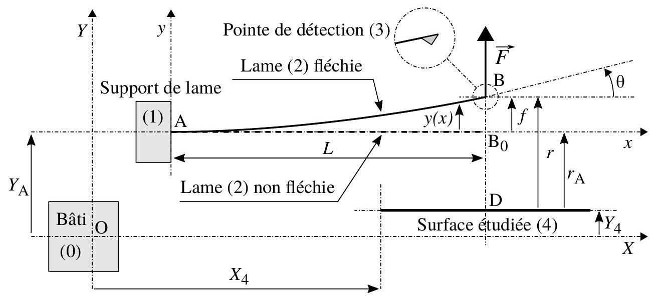
Figure 1 －Structure d＇un microscope à force atomique．La lame flexible（2）（ $L×h×b$ ），tracée en trait continu，est représentée fléchie sous l＇action de la force d＇interaction $\vec{F}$ que la surface（4）fait subir à la pointe de détection（3）． Un grossissement de cette pointe apparaît dans un encart．
Nous nous placerons toujours dans des situations telles que：$∀x∈[0,L],\left|y^{′}(x)\right|≪1\left(y^{′}=dy/dx\right)$ ．
$◻$ Nous ne prendrons jamais en compte l＇effet de la pesanteur．
Il s＇agit d＇établir l＇équation $y=y(x)$（appelée＂déformée＂）décrivant la forme adoptée par la lame lorsqu＇elle est soumise à la force $\vec{F}=F{\vec{u}}_{y}$ appliquée à son extrémité B（situation illustrée figure（1））．Elle permettra notamment de relier la flèche $f=y(L)$ et l＇angle de déflexion $θ$ à $F$ ．
Nous admettrons qu＇un parallélépipède homogène de section $S=L_{y}×L_{z}$ ，soumis à un effort $N_{x}$ normal à cette section，subit un accroissement $δL_{x}$ de sa longueur $L_{x}$ qui vérifie ：
$$\frac{δL_{x}}{L_{x}}=\frac{1}{E}\frac{N_{x}}{S}$$
La grandeur $E$ ，constante et positive，est une caractéristique du matériau constituant le parallélépipède．
\section*{1．1 Comportement élastique．
1．1 Comportement élastique．}
Il s＇agit d＇établir l＇équation $y=y(x)$（appelée＂déformée＂）décrivant la forme adoptée par la lame lorsqu＇elle est
soumise à la force $\vec{F}=F{\vec{u}}_{y}$ appliquée à son extrémité B （situation illustrée figure（1））．Elle permettra notamment de relier la flèche $f=y(L)$ et l＇angle de déflexion $θ$ à $F$ ．
section，subit un accroissement $δL_{x}$ de sa longueur $L_{x}$ qui vérifie ：
25
\section*{\section*{1 Caractérisation mécanique de la lame．
1 Caractérisation mécanique de la lame．}
1 Caractérisation mécanique de la lame．}
都 formée＂）類
détection de très faible dimension，amenée dans son proche voisinage．Le déplacement de cette sonde par rapport à la surface permet de dresser une cartographie de cette interaction．
Nous nous intéresserons d＇abord aux propriétés mécaniques de l＇élément sensible d＇un AFM．Nous étudierons ensuite le contexte dans lequel ce microscope est mis en œuvre afin d＇identifier les exigences techniques qu＇il impose． En dernier lieu，nous analyserons la chaîne de détection，de mesure et de contrôle．Les parties et sous parties de cette étude ne sont pas indépendantes．
La structure mécanique d＇un AFM est présentée figure（1）．L＇élément sensible de ce microscope est une lame flexible （2）portant，à son extrémité libre（B），une pointe de détection（3）．Cette lame est liée rigidement à son support（1），en （A），auquel on associe le repère $R(A,x,y,z)$ ．C＇est dans ce dernier que nous caractériserons，par l＇équation $y=y(x)$ ， la déformation de la lame．Le repère $R(O,X,Y,Z)$ ，considéré comme référentiel galiléen，est lié au bâti（0）（fixe）de l＇AFM．La surface étudiée（4）est située，par rapport à ce repère，par les coordonnées（ $X_{4},Y_{4}$ ）．Nous notons $L,h$ et $b$ les dimensions de la lame selon les axes respectifs（Ax），（Ay）et（Az）．Nous notons enfin $f$ le déplacement，appelé flèche，de son extrémité（B）et $θ$ son angle d＇inclinaison sur l＇axe（Ax）．
Nous ne prendrons jamais en compte l＇effet de la pesanteur．


類豬
- Nous considérons le tronçon élémentaire $[x,x+dx]$ de lame, délimité par les sections de centres $G(x)$ et $G(x+dx)$, représenté figure (2). Ce tronçon est à l'équilibre mécanique sous l'action, d'une part de la force $−\vec{T}(x)=−T(x){\vec{u}}_{y}$ et du moment $−\vec{M}(x)=−M(x){\vec{u}}_{z}$, en $G(x)$, d'autre part de la force $\vec{T}(x+dx)=T(x+dx){\vec{u}}_{y}$ et du moment $\vec{M}(x+dx)=M(x+dx){\vec{u}}_{z}$, en $G(x+dx)$. Ces grandeurs traduisent les actions mécaniques que les parties $[0,x]$ et $[x+dx,L]$ de lame lui font subir, en réponse à l'application de la force $\vec{F}$.
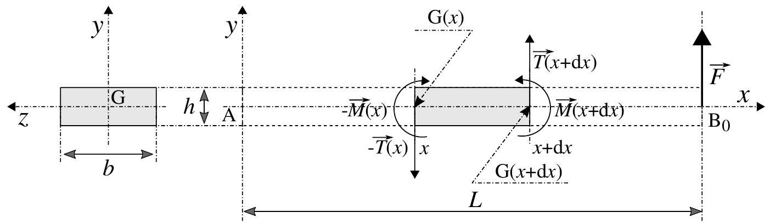
Figure 2 - Tronçon élémentaire $[x,x+dx]$ de lame. Il est à l'équilibre sous les actions mécaniques qu'exercent sur lui, aux points $G(x)$ et $G(x+dx)$, respectivement les parties amont (ou gauche) et aval (ou droite).
émentaire $[x, x+\mathrm{d} x]$ que nous adoptons. Sous les actions mécaniques des parties gauche et droite que ce tronçon
subit, sa partie supérieure est comprimée alors que sa partie inférieure est étirée (ou réciproquement, selon le signe de
$M)$. Les efforts normaux $±\vec{N}$ traduisent l'action du moment $\vec{M}=M{\vec{u}}_{z}$ sur le tronçon élémentaire $[x,x+dx]$.
- En traduisant l'équilibre mécanique du tronçon élémentaire $[x,x+dx]$ déduire d'une part que la composante algébrique $T$ est uniforme, d'autre part l'équation différentielle liant $T$ à $M$.
- Déduire de ces deux résultats l'expression de la composante algébrique $M$ du moment en fonction de $F,L$ et $x$.
- En vue d'établir une relation décrivant le comportement élastique de la lame nous imaginons qu'elle est formée de deux lames, d'épaisseur $h/2$, superposées. La figure (3) présente le modèle local de déformation d'un tronçon élémentaire $[x,x+dx]$ que nous adoptons. Sous les actions mécaniques des parties gauche et droite que ce tronçon $M)$. Les efforts normaux $±\vec{N}$ traduisent l'action du moment $\vec{M}=M{\vec{u}}_{z}$ sur le tronçon élémentaire $[x,x+dx]$.
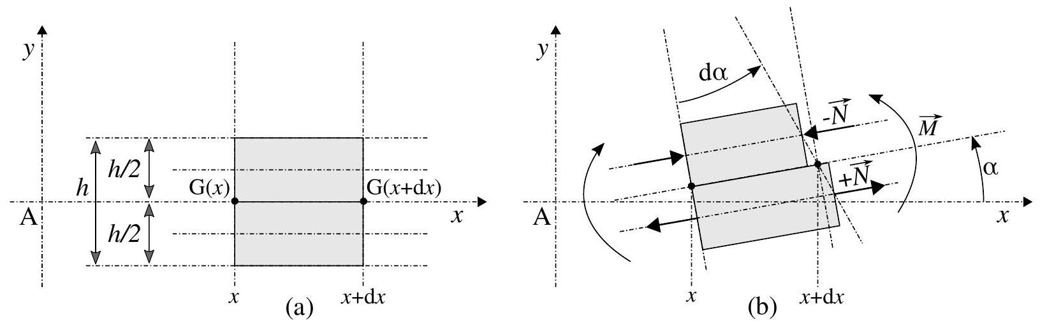
Figure 3 - Modèle adopté de déformation d'un tronçon élémentaire de lame : (a) Situation de référence, le tronçon n'est soumis à aucune action mécanique; (b) Le tronçon est soumis aux actions mécaniques de la part des parties amont et aval.
- En appliquant la relation (1) à chacun des demi-tronçons élémentaires supérieur et inférieur, établir l'équation liant $dα/dx$ à $M,E,b$ et $h$. On se souviendra que $\left|y^{′}\right|≪1$ et donc que $|α|≪1$.
- La figure (4) traduit, vis-à-vis de la courbure de la lame, le modèle de déformation décrit figure (3).
- À partir du résultat précédent et d'un raisonnement géométrique appliqué à la figure (4), établir que la déformée vérifie l'équation différentielle :
$$D\frac{{ d}^{2}y}{ dx^{2}}=M$$
Le paramètre $D$ est une constante positive que l'on exprimera en fonction de $E,b$ et $h$.
5. Déduire des résultats précédents l'expression de la fonction $y=y(x)$, paramétrée par les grandeurs $D,L$ et $F$.
6. Nous posons $K=3D/L^{3}$. Exprimer, en fonction de $K,L$ et $F$, la flèche $f$ et l'angle $θ$ (définis sur la figure (1)).
7. Exprimer, en fonction de $K$ et $f$, l'énergie élastique $E_{K}$ emmagasinée par la lame dans un état de déformation caractérisé par la flèche $f$.
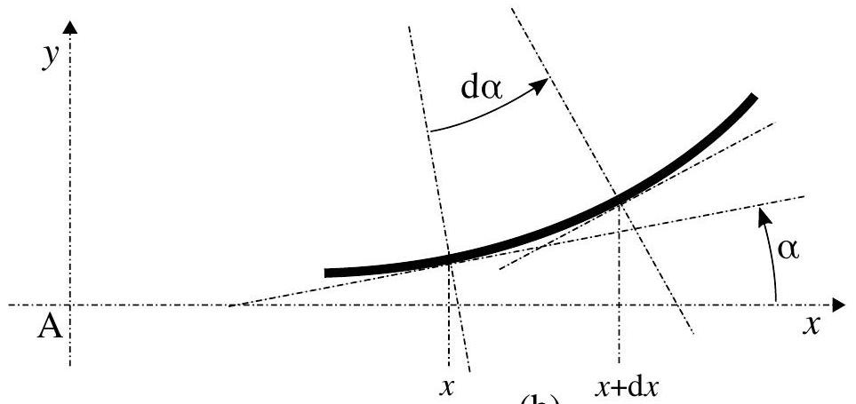
(b)
Figure 4 - Tronçon élémentaire $[x,x+dx]$ de lame courbé sous l'effet des actions mécaniques exercées par les parties amont et aval.
1.2 Comportement inertiel.
Nous notons $m$ la masse de la lame (celle de la pointe est négligée devant $m$ ). Il s'agit d'exprimer la masse inertielle effective $m_{\text{eff }}$ de la lame qui intervient, en particulier, dans l'expression de son énergie cinétique $E_{c}$, en régime dynamique. Elle est définie par la relation :
$$E_{c}=\frac{1}{2}m_{eff}{\overset{˙}{f}}^{2} \left(\overset{˙}{f}=\frac{df}{ dt}\right)$$
Pour le mode fondamental de vibration de la lame, nous considérons que la forme qu'elle adopte peut être confondue avec celle de sa déformée statique. Elle est alors totalement définie par la connaissance de la flèche $f=f(t)$, pour tout temps $t$. Nous exprimons alors sa déformée dynamique sous la forme :
$$y(x,t)=ϕ(u)f(t) \text{ où } u=\frac{x}{L}$$
- Déduire du résultat obtenu à la question (5) l'expression de la fonction $ϕ=ϕ(u)$.
- En sommant les participations de chaque tronçon élémentaire [ $x,x+dx$ ], établir l'expression de l'énergie ciné- tique $E_{c}$ de la lame. En déduire l'expression de sa masse effective $m_{\text{eff }}$ en fonction de sa masse $m$. Sur la base d'un argument physique, préciser pourquoi $m_{\text{eff }}<m$.
1.3 Estimations numériques.
Une lame en nitrure de silicium présente les caractéristiques suivantes $^{1}$ :
$L=200μ m;b=20μ m;h=2μ m;ρ=3000 kg⋅{ m}^{−3};E=3×{10}^{11} N⋅{ m}^{−2}$.
10. Estimer la valeur de la raideur $K$, de la masse effective $m_{\text{eff }}$ et enfin de la fréquence propre (ou, ici, de résonance) $f_{p0}$ de la lame.
11. La figure (5) représente l'évolution temporelle de la flèche adimensionnalisée $f/f(0)$ en régime libre, depuis la situation initiale $(f(0),\overset{˙}{f}(0)=0$ ), sa pointe étant soustraite à toute influence de la surface. L'axe des abscisses porte le temps adimensionnalisé $φ=ω_{p0}t$ où $ω_{p0}=2πf_{p0}$.
Estimer, à partir de cette évolution, le facteur de qualité $Q_{0}$ de la lame. On indiquera la méthode suivie.
2 Interaction entre la surface et la pointe.
Nous supposons que l'interaction entre un atome de la surface (4) et la sonde (3) peut être approximativement décrite par le potentiel $U=U(r)$ d'expression :
$$U(r)=U^{⋆}\left[{\left(\frac{a}{r}\right)}^{12}−2{\left(\frac{a}{r}\right)}^{6}\right]$$
Les paramètres $U^{⋆}$ et $a(a>0)$ représentent respectivement une énergie et une longueur caractéristiques. La variable $r(r>0)$ représente la distance de la surface à la sonde (se reporter à la figure (1)). Nous supposons que cette sonde n'est en interaction, majoritairement, qu'avec un seul atome de la surface.
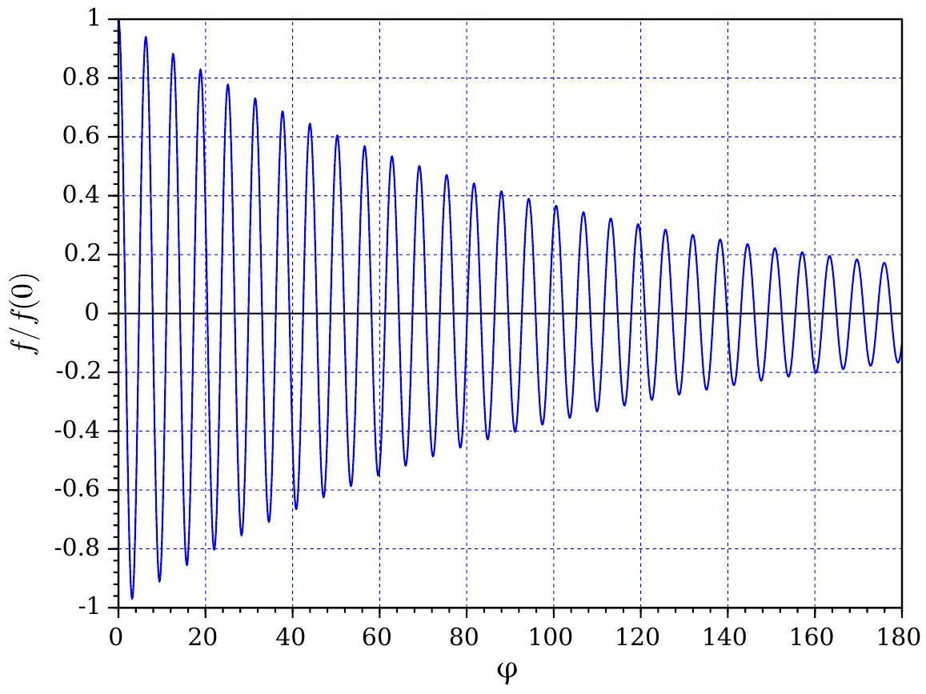
Figure 5 - Évolution temporelle de la flèche en régime libre (coordonnées adimensionnalisées), la pointe de détection étant soustraite à toute interaction avec la surface.
- Représenter l'allure graphique du rapport $U(r)/U^{⋆}$ en fonction de la distance adimensionnalisée $r/a$. Indiquer la nature de l'interaction que représente chacune des composantes de ce potentiel. Préciser, en le justifiant, le signe du paramètre $U^{⋆}$.
- Proposer, sur la base d'une argumentation, un ordre de grandeur des paramètres $a$ et $U^{⋆}$.
2.1 Imagerie par mode contact.
L'interaction entre la surface et la sonde est directement caractérisée par la force qu'exerce la surface sur la sonde. Ce mode est généralement utilisé dans le domaine répulsif de l'interaction. Nous rappelons que l'on note $K$ la raideur de la lame (question (7)).
14. Traduire l'équilibre mécanique de la sonde lorsqu'elle est soumise au potentiel $U(r)$. On fera apparaître le paramètre $r_{A}$ et la variable $f$ (flèche).
15. Établir que cette équation d'équilibre prend la forme :
$$G×\left(R−R_{A}\right)=Φ(R) \text{ où } Φ(R)=\frac{1}{R^{13}}−\frac{1}{R^{7}} , R=\frac{r}{a} \text{ et } R_{A}=\frac{r_{A}}{a}$$
Le facteur $G$ est une constante positive que l'on exprimera en fonction de $K,U^{⋆}$ et $a$, et dont on donnera une interprétation physique.
16. Illustrer graphiquement la résolution de l'équation (6).
17. La figure (6) représente graphiquement la fonction $Φ=Φ(R)$. Estimer, à partir de cette figure, la valeur du paramètre critique $G_{c}$ au-dessus duquel l'équation (6) admet une unique solution, quel que soit $R_{A}$.
18. Nous adoptons la valeur trouvée de $G_{c}$ comme référence et fixons $U^{⋆}={10}^{−20} J$. En déduire l'ordre de grandeur de la raideur $K$ correspondante de la lame. Vérifier qu'il est cohérent avec la valeur trouvée en réponse à la question (10).
19. Associer une force caractéristique $F^{⋆}$ à la force d'interaction $F=F_{4/3}$ entre la surface et la sonde. Déduire de ce résultat et du précédent l'ordre de grandeur de la flèche caractéristique $f^{⋆}$. Commenter brièvement ces résultats.
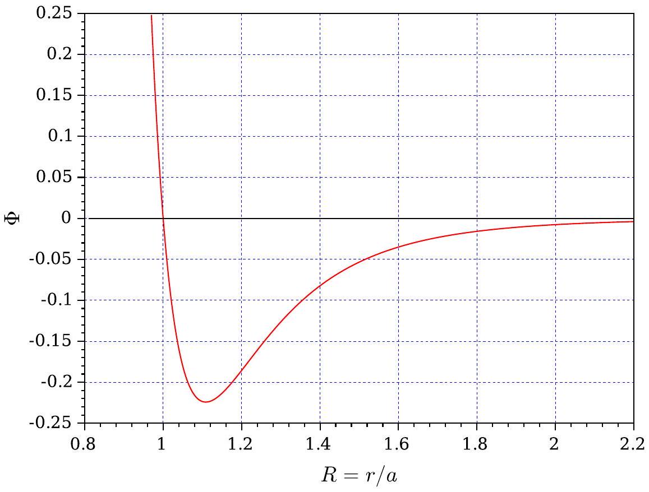
Figure 6 - Représentation graphique de la fonction $Φ=Φ(R)$.
- Le champ d'interaction entre la surface et la sonde est exploré en faisant varier le paramètre $R_{A}$ selon le cycle :
$$R_{A}:2,2↘0,8↗2,2$$
- Représenter graphiquement l'allure de la dépendance correspondante de $f/a$ avec $R$, dans le cas où $G=1$.
- Même question que la précédente, mais dans le cas où $G=1/4$. En déduire l'allure graphique de la dépendance de la flèche $f$ avec le paramètre de distance $R_{A}$. Interpréter ce résultat.
- Tirer les conclusions pratiques des résultats obtenus en réponse aux questions (20) et (21).
2.2 Imagerie par mode non-contact.
L'interaction entre la surface et la sonde est caractérisée par l'influence qu'exerce la surface sur la fréquence de résonance de la lame. Ce mode est utilisé dans le domaine attractif de l'interaction. Nous rappelons que l'on note $K$ la raideur de la lame (question (7)) et $m_{\text{eff }}$ sa masse effective (masse intervenant dans l'expression de son énergie cinétique [équation (3)]).
23. Exprimer l'énergie mécanique totale $E$ de la lame lorsqu'elle oscille et que la pointe est en interaction avec la surface. On fera apparaître le paramètre $r_{A}$ et la variable $f$ (flèche). On n'explicitera pas la dépendance du potentiel $U$ avec la distance, on précisera seulement son argument.
24. Développer l'expression de l'énergie $E$ au voisinage d'un état présupposé d'équilibre caractérisé par la flèche $f_{\text{eq }}$. On ne fera porter ce développement que sur le potentiel $U$, en le limitant à l'ordre 2 vis-à-vis de l'écart ( $f−f_{\text{eq }}$ ). Par ailleurs, on notera simplement $U_{\text{eq }},U_{\text{eq }}^{′}$ et $U_{\text{eq }}^{′′}$ le potentiel et ses dérivées première et deuxième correspondant à l'état d'équilibre (c'est-à-dire que l'on ne les explicitera pas).
25. En déduire l'équation différentielle du deuxième ordre vérifiée par la flèche $f$. On négligera ici toute cause de dissipation de l'énergie mécanique.
26. Analyser cette équation différentielle.
- La lame est excitée par les oscillations verticales harmoniques de son support (1), décrites par l'équation horaire (écrite en représentation complexe) :
$$Y_{A}=Y_{A}^{0}+A_{A}exp⁡(iωt) \left(A_{A}∈R_{+},ω=\text{ Cste }>0\right)$$
D'autre part, nous prenons maintenant en compte l'effet d'amortissement des oscillations de la lame en introduisant le facteur de qualité $Q(Q≫1)$. Nous supposons que seul l'air ambiant est responsable de cet effet dissipatif. Ainsi excitée, la lame oscille autour de sa position moyenne $r_{eq}=r_{A}^{0}+f_{eq}$. Nous recherchons alors sa réponse en amplitude sous la forme (en notation complexe) :
$$r=r_{eq}+A_{B}exp⁡(iωt) \left(A_{B}∈C,\left|A_{B}\right|≪r_{eq}\right)$$
Enfin, nous notons $ω_{p}^{2}=\frac{K+U_{eq}^{′′}}{m_{eff}}$ et $ω_{p0}^{2}=\frac{K}{m_{eff}}$.
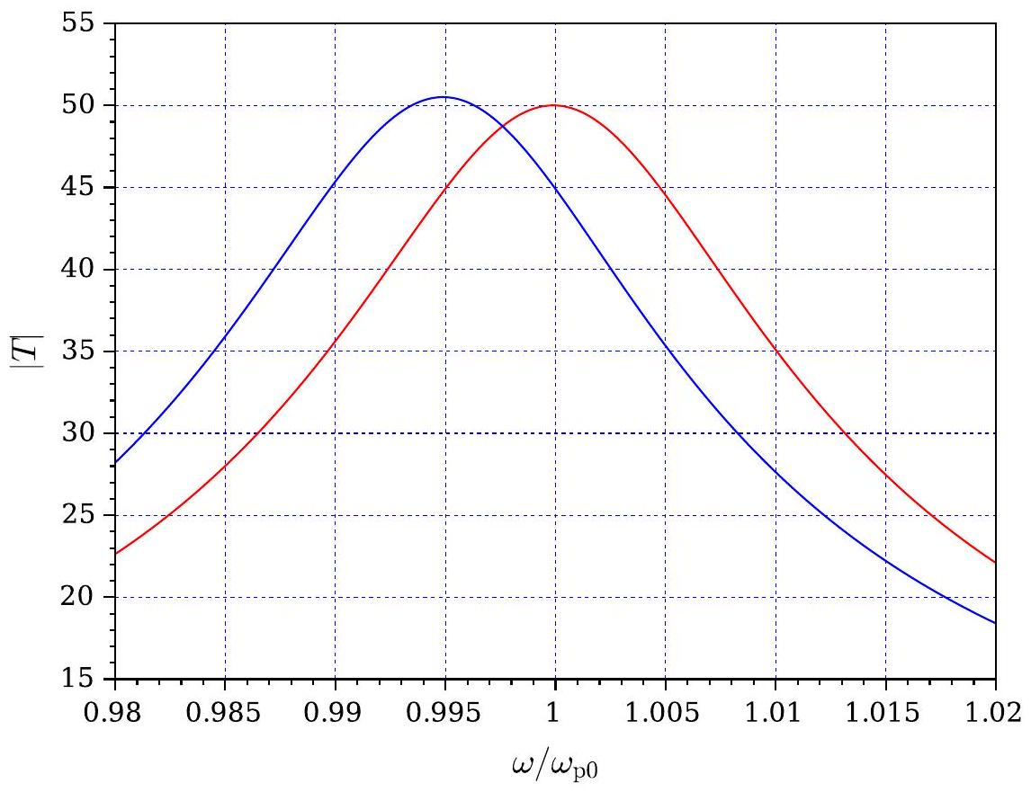
Figure 7 - Dépendance du module $|T|$ avec $Ω$ dans le cas où la lame est sans interaction avec la surface ( $Ω_{p}=1$ ) et dans celui où elle subit son influence (illustration avec $Ω_{p}=0,995$ ).
Figure 7 - Dépendance du module $|T|$ avec $Ω$ dans le cas où la lame est sans interaction avec la surface ( $Ω_{p}=1$ ) et dans celui où elle subit son influence (illustration avec $Ω_{p}=0,995$ ).
- Nous définissons la sensibilité intrinsèque $s_{i}$ de ce protocole de mesure par le rapport :
- Exprimer la fonction de transfert en amplitude de la lame, définie par le rapport $T=A_{B}/A_{A}(T∈C)$. On fera apparaître le facteur de qualité $Q$, le paramètre $Ω_{p}=ω_{p}/ω_{p0}$ et la variable $Ω=ω/ω_{p0}$.
- Pour ce mode de mesure, l'AFM est équipé d'une lame de raideur telle que $K≫\left|U_{\text{eq }}^{′′}\right|$ sur tout le domaine attractif de l'interaction. Elle est excitée à une pulsation $ω$ et une amplitude $A_{A}$ fixées. On mesure alors la variation d'amplitude de sa réponse $Δ\left(r_{eq}\right)=\left|A_{B}\right|−\left|A_{B0}\right|$. Le terme $\left|A_{B0}\right|$ désigne l'amplitude de vibration de la lame en l'absence d'interaction avec la surface et le terme $\left|A_{B}\right|$ celle correspondant à la distance $r_{eq}$ (choisie) de la surface. La figure (7) représente graphiquement la dépendance du module $|T|$ avec $Ω$ dans le cas où la lame est sans interaction avec la surface ( $Ω_{p}=1$ ) et dans celui où elle subit son influence (illustration avec $Ω_{p}=0,995$ ).
- Estimer, à partir de la figure (7), le facteur de qualité $Q_{0}$ de la lame dans le cas où elle est sans interaction avec la surface.
- Estimer, à partir de la figure (7), le facteur de qualité $Q_{0}$ de la lame dans le cas où elle est sans interaction avec la surface.
- Nous définissons la sensibilité intrinsèque $s_{i}$ de ce protocole de mesure par le rapport :
$$s_{i}=\frac{ω_{p0}}{A_{A}}\frac{Δ\left(r_{eq}\right)}{ω_{p}−ω_{p0}}$$
Définir le critère conduisant au choix de la (voire, des) pulsation $ω$ la mieux adaptée à ce protocole. Se souvenir que $K≫\left|U_{\text{eq }}^{′′}\right|$ et donc que $ω_{p}$ reste toujours proche de $ω_{p0}$, comme l'illustre la figure (7). Estimer alors, à partir de cette figure, la valeur correspondante de $Ω$. Il ne s'agit pas d'effectuer des calculs, mais simplement d'exploiter cette figure.
30. Estimer, à partir de la figure (7), la valeur de $\left|s_{i}\right|$ correspondant à la valeur choisie de $Ω$.
Reportons-nous au dispositif optique décrit figure (8). La surface supérieure de la lame, dans le voisinage de son
extrémité B , est métallisée par un dépôt de chrome. Le faisceau LASER, visant le point $B_{0}$, s'y réfléchit puis est intercepté par le plan de détection disposé perpendiculairement au faisceau de référence (lame non fléchie). Les déformations restant toujours faibles, le point B est considéré comme ayant la même abscisse $L$ que le point $B_{0}$. De même, le point $B^{′}$ est supposé rester confondu avec le point B . Le point $P_{0}$ désigne le point d'incidence, sur le plan de détection, du faisceau réfléchi de référence. Le point $P_{1}$ désigne celui correspondant à l'état de déformation ( $f,θ$ ) de la lame. Nous notons $Δ=P_{0}P_{1}$ l'écart algébrique à la situation de référence et $d$ la distance du point $B_{0}$ au plan de détection. Enfin, nous n'envisageons que des situations telles que $|Δ|≪d$.
Figure 8 - La position de la tache LASER, centrée au point $P_{1}(f,θ)$ du plan de détection, est image de l'état de déformation de la lame.
31. Indiquer comment, à partir de la mesure de l'écart $Δ\left(r_{eq}\right)$, on accède au gradient (normal) de force existant à la distance $r_{\text{eq }}$ de la surface.
32. La situation illustrée par la figure (7) correspondrait à une expérience réalisée à la pression atmosphérique. Indiquer comment, en pratique, il serait possible d'augmenter $\left|s_{i}\right|$.
3 De la flèche à sa détection, sa mesure et son contrôle.
Nous étudions ici quelques techniques mises en œuvre dans la chaîne de détection, de mesure et de contrôle de la flèche $f$. Nous caractériserons, en particulier, les éventuelles contraintes ou limites qu'elles imposent.
3.1 Détection de la flèche.
Reportons-nous au dispositif optique décrit figure (8). La surface supérieure de la lame, dans le voisinage de son extrémité B , est métallisée par un dépôt de chrome. Le faisceau LASER, visant le point $B_{0}$, s'y réfléchit puis est ntercepté par le plan de détection disposé perpendiculairement au faisceau de référence (lame non fléchie). Les déformations restant toujours faibles, le point B est considéré comme ayant la même abscisse $L$ que le point $B_{0}$. De même, le point $B^{′}$ est supposé rester confondu avec le point B . Le point $P_{0}$ désigne le point d'incidence, sur le plan
de détection, du faisceau réfléchi de référence. Le point $P_{1}$ désigne celui correspondant à l'état de déformation $(f,θ)$ de la lame. Nous notons $Δ=P_{0}P_{1}$ l'écart algébrique à la situation de référence et $d$ la distance du point $B_{0}$ au plan de détection. Enfin, nous n'envisageons que des situations telles que $|Δ|≪d$.
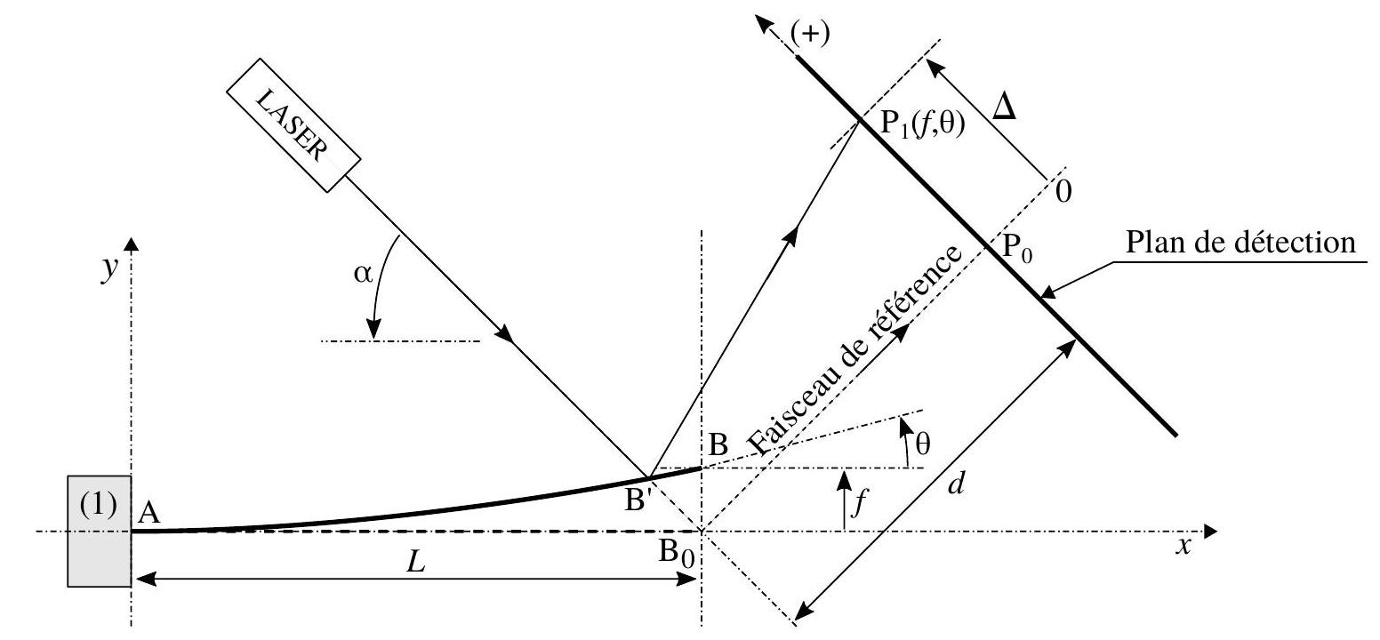
33. Nous rappelons que $|θ|≪1$. Par ailleurs, la configuration est telle que $d≫L$. Exprimer l'écart $Δ$ en fonction de l'angle $θ$ et de la distance $d$, dans ces conditions.
34. Le LASER utilisé émet dans le domaine visible et la distance $d$ est fixée à 10 cm . Nous considérons que le diamètre du faisceau, au niveau de la surface de réflexion de la lame, est égal à la largeur $b$ de la lame ( $b=20μ m$, valeur donnée dans la sous-partie (1.3)). Estimer algébriquement puis numériquement le diamètre $2a_{d}$ de la tache lumineuse formée par le faisceau LASER sur le plan de détection. On précisera le raisonnement tenu.
3.2 Localisation par photodétection de la position du point $P_{1}$.
Reportons-nous à la figure (9). La localisation du point $P_{1}$, représentant le centre du faisceau LASER intercepté par le plan de détection (plan apparaissant figure (8)), est assurée par deux photodiodes ${PhD}_{1}$ et ${PhD}_{2}$ dont les surfaces photosensibles sont contigües. La polarisation de ces photodiodes est telle que les courants $I_{1}$ et $I_{2}$ qui les traversent sont proportionnels au flux lumineux qu'elles reçoivent. Dans la situation de référence, le point $P_{0}$ se situe à la frontière entre ces deux surfaces et les photodiodes reçoivent alors, chacune, le même flux lumineux. Lorsque le point $P_{1}$ s'écarte du point $P_{0}$, la dissymétrie qui apparaît est directement liée à l'écart $Δ$, lui-même image de l'état de déformation ( $f,θ$ ) de la lame. Nous notons $ϕ_{1}$ et $ϕ_{2}$ les flux lumineux respectivement reçus par les photodiodes ${PhD}_{1}$ et ${PhD}_{2}$. Nous considérons que l'intensité lumineuse du faisceau LASER est uniformément répartie sur sa section. Nous notons $a_{P}$ le rayon de sa section au niveau de la surface photosensible.
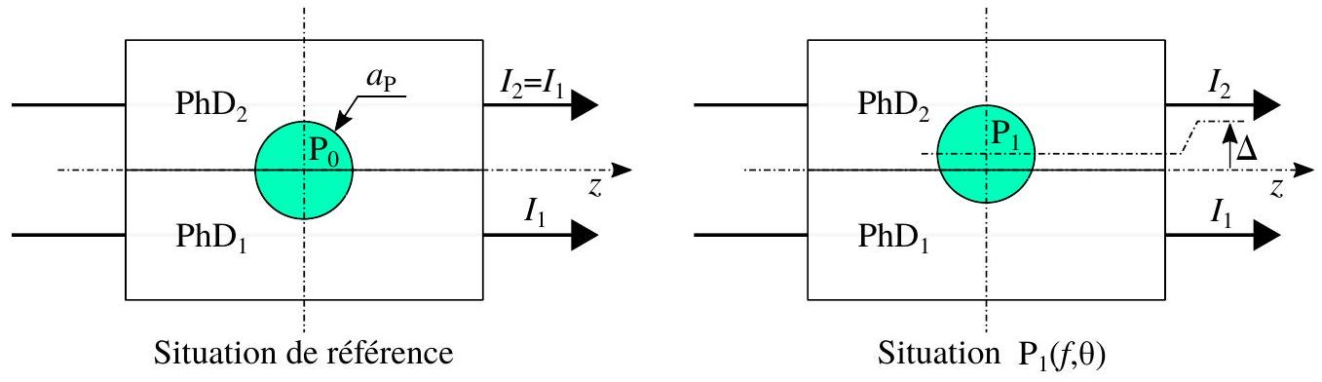
Figure 9 - Localisation du point $P_{1}(f,θ)$ à l'aide de deux photodiodes ${PhD}_{1}$ et ${PhD}_{2}$. Le disque teinté de rayon $a_{P}$, de centre $P_{0}$ sur la figure de gauche et de centre $P_{1}$ sur celle de droite, représente la tache lumineuse formée par le faisceau lASER sur le plan de détection.
- Nous définissons le contraste $C$ par le rapport :
$$C=\frac{ϕ_{2}−ϕ_{1}}{ϕ_{2}+ϕ_{1}}$$
Exprimer ce contraste en fonction de l'écart $Δ$ et du rayon $a_{p}$ de la tache lumineuse, en se plaçant dans la limite $|Δ|≪a_{P}$.
36. Nous identifions $a_{p}$ à $a_{d}$ (question (34)). Analyser la cause qui limite le contraste.
37. Notamment à cause de la dérive thermique de la cavité du LASER, l'intensité lumineuse de ce dernier est susceptible de fluctuer (même sur de grandes échelles de temps). Expliquer alors pourquoi le contraste $C$ apparaît mieux adapté à la capture de l'écart $Δ$ que simplement la différence $Δϕ=ϕ_{2}−ϕ_{1}$.
3.3 Étude de la photodétection.
Une photodiode est un dipôle électrocinétique non linéaire dont la caractéristique courant-tension est paramétrée par le flux lumineux (dans la gamme fréquentielle appropriée) que sa surface photosensible absorbe. La figure (10) symbolise ce composant. Soumis à la différence de potentiel $V$ et absorbant le flux $ϕ$, ce photodétecteur est alors traversé par le courant $I=I(V,ϕ)$.
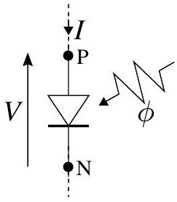
Figure 10 - Dipôle électrocinétique ( PN ) représentant une photodiode soumise à la différence de potentiel $V$ et absorbant le flux lumineux $ϕ$. Il est alors traversé par le courant $I=I(V,ϕ)$.
- La sensibilité photonique du photodétecteur est définie par le rapport :
$$S={\left.\frac{∂I}{∂ϕ}\right|}_{V}\left( A⋅{ W}^{−1}\right)$$
Exprimer la sensibilité théorique $S_{\text{th }}$ en considérant que chaque photon du flux lumineux $ϕ$ génère, au sein de ce composant, une charge élémentaire $e$ participant au courant $I$.
Estimer $S_{th}$ en adoptant les valeurs arrondies : $e=1,5×{10}^{−19}C,h=5×{10}^{−34} J⋅ s$ (constante de Planck) et $v=5×{10}^{14} Hz$ (fréquence de l'émission LASER).
Vérifier que le résultat obtenu est compatible avec la valeur de sensibilité déduite de la figure (11).
- La réponse en courant de ce photodétecteur est (sensiblement) décrite par l'équation :
$$I(V,ϕ)=I_{inv}\left\{exp⁡\left(V/V_{T}\right)−1\right\}−I_{ph}(ϕ) \left(V_{T}≃25mV\text{ à une température voisine de }300 K\right)$$
Le courant $I_{\text{inv }}$ est une constante positive (de l'ordre de quelques nA ). Le courant d'origine photonique $I_{ph}(ϕ)$, également positif, est considéré ne dépendre que du flux lumineux $ϕ$ et lui être proportionnel. La figure (11) représente la caractéristique courant-tension d'une photodiode pour trois valeurs de flux. La valeur la plus élevée ( $ϕ=1 mW$ ) correspond à la puissance lumineuse du LASER utilisé.
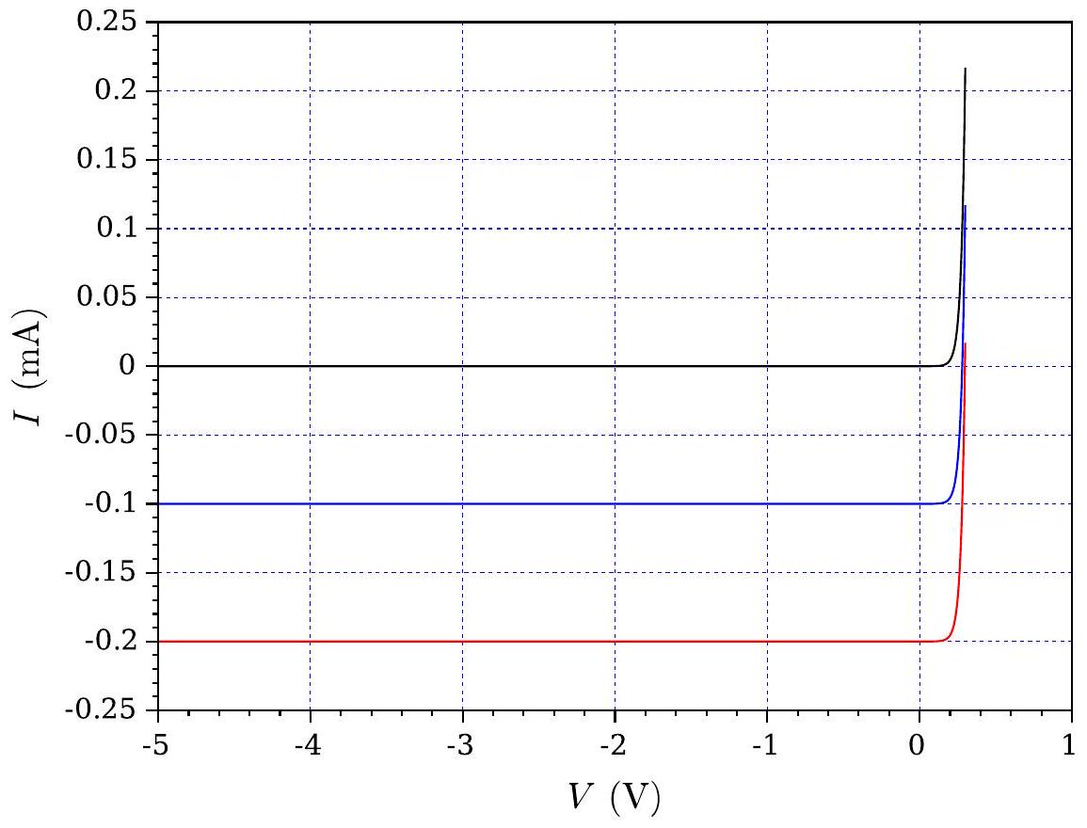
Figure 11 - Influence du flux lumineux sur la caractéristique courant-tension de la photodiode. Du haut vers le bas : $ϕ=0 mW,ϕ=0,5 mW$ et $ϕ=1 mW$.
Ce photodétecteur est placé dans le circuit de polarisation présenté figure (12). La différence de potentiel $U$ est délivrée par un générateur de tension continue (idéal). Pour la photodiode considérée, elle ne doit pas être inférieure à -5 V .
39. Illustrer, à partir du réseau de caractéristiques $I(V,ϕ)=I_{ϕ}(V)$ paramétré par le flux $ϕ$ (figure (11)), la construction graphique du point de fonctionnement ( Q ) adopté par le système, correspondant aux valeurs $U=−5 V$, $ϕ=0,5 mW$ et $R=20kΩ$.
40. La résistance $R$ joue le rôle de convertisseur courant-tension $I→V_{R}=RI$. Nous souhaitons que la différence de potentiel $V_{R}$ permette la mesure d'un flux lumineux susceptible de varier dans la gamme $[0,1]mW$. Déterminer la valeur de la résistance $R$ qui réalise le meilleur compromis, pour $U=−5 V$.
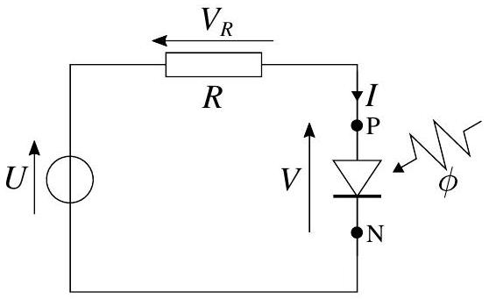
Figure 12 - Circuit de polarisation de la photodiode à l'aide d'une source de tension imposant la différence de potentiel continue $U(U=$ Cste $<0)$ et d'une résistance $R$.
- L'équation (13) ne décrit la réponse du photodétecteur qu'en régime statique (tension $V$ et flux $ϕ$ constants). En régime variable, la photodiode révèle un comportement capacitif. Dans la situation considérée ( $U<0$ ), nous la modélisons par un générateur de courant ( $−I_{ph}(ϕ)$ ) commandé (linéairement) par le flux $ϕ$ et comportant, en parallèle, une capacité $C$ que nous considérerons comme indépendante de $V$. La figure (13) présente ce modèle.
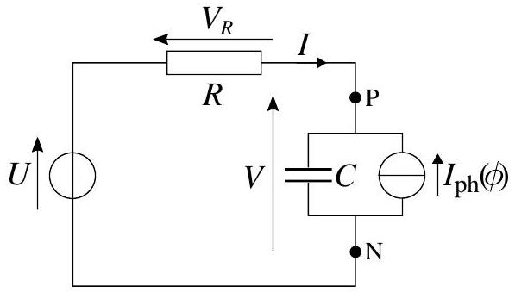
Figure 13 - Modélisation de la photodiode (dipôle PN ) en régime dynamique, placée dans son circuit de polarisation $(U=$ Cste $<0,R)$.
- Dans le cadre de cette étude en régime dynamique, le courant $I_{ph}(ϕ)$ devient une fonction (supposée connue) du temps $t$, par l'intermédiaire du flux $ϕ$. Établir l'équation différentielle vérifiée par le courant $I$.
- Exprimer puis calculer la fréquence de coupure $f_{cp}$ de ce photodétecteur dans son circuit de polarisation. On adoptera les valeurs suivantes : $R=25kΩ$ et $C=40pF$.
- La résistance $R$ intervient dans l'expression du facteur de conversion courant-tension du photodétecteur (se reporter à la question (40)), ainsi que dans celle de sa fréquence de coupure. Commenter le compromis qui apparaît entre sensibilité et temps de réponse.
3.4 Cartographie iso-force d'une surface en mode contact.
La surface à caractériser est déplacée sous la pointe de l'AFM (se reporter à la figure (1)). L'interaction (ici répulsive, en mode contact) qu'elle subit se trouve alors modulée par le défilement du paysage atomique porté par la surface. Pour chacune de ses abscisses $X_{4}$ on ajuste, via une boucle d'asservissement (représentée figure (15)), son ordonnée $Y_{4}$ afin de maintenir la flèche à une valeur de consigne $f_{c}$ prédéterminée, constante (et positive). Afin d'alléger l'écriture des relations nous noterons désormais $X_{4}=u$ et $Y_{4}=v$.
Dans la situation de référence, on fixe $v=0$ et l'on règle l'ordonnée $Y_{A}$ du support (1) de lame à la valeur $Y_{A}^{0}$ de telle façon que $f=f_{c}$. L'ordonnée $Y_{A}^{0}$ est ensuite maintenue constante. Pour ce réglage, la force ressentie par la pointe est considérée être la force moyenne (spatialement), nous la notons $F_{0}$ (positive). Cette situation est illustrée par la figure (14). Nous supposerons que, lors de l'exploration de la surface, $r$ reste toujours voisin de $r^{0}=Y_{A}^{0}+f_{c}$ et donc $f$ de $f_{c}$. Dans ce cadre, nous exprimons la force que la surface fait subir à la pointe sous la forme simplifiée :
$$F(u,r)=F_{0}+F_{1}cos⁡ku−K_{0}\left(r−r^{0}\right)$$
Les paramètres apparaissant dans cette expression vérifient $F_{0}=Cste\left(r^{0}\right)>0,F_{1}=Cste\left(r^{0}\right)>0,k=Cste>0$, et $K_{0}=Cste\left(r^{0}\right)>0$.
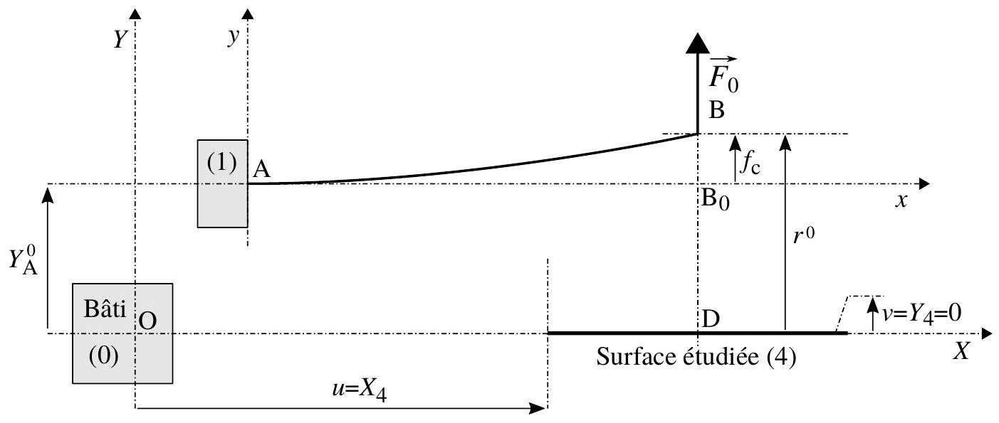
Figure 14 - Cartographie de la surface en mode contact - Situation de référence.
$◻$ Notations et données spécifiques à cette sous-partie.
- Nous notons $p(p∈C)$ la variable de Laplace.
- La fonction échelon (ou fonction de Heaviside) est définie par la relation :
$$H(t)=\left\{\begin{matrix}0\text{ pour }t<0 \\ 1\text{ pour }t≥0\end{matrix}\right.$$
- Cette fonction admet, pour transformée de LAPLACE, la fonction : $L(H)=\frac{1}{p} \left(R_{e}(p)>0\right)$.
- La transformée de LAPLACE de la dérivée $f^{′}$ d'une fonction $f$ s'écrit : $L\left(f^{′}\right)=pL(f)−f\left(0^{−}\right)$.
- Théorème de la valeur finale : Si la limite $\lim_{t→+∞} f(t)$ existe alors $\lim_{t→+∞} f(t)=\lim_{p→0^{+}} pL(f)$.
- Préciser ce que représente, physiquement, chacun des paramètres $F_{1},k$ et $K_{0}$.
- Nous notons $F_{c}\left(F_{c}={10}^{5} Hz\right)$ la fréquence de coupure (haute) de l'ensemble du dispositif de photodétection et de traitement du signal. Proposer une estimation numérique (argumentée) de la vitesse maximale $V_{M}$ de translation de la surface sous la pointe de détection.
- Nous notons $K$ la raideur de la lame (question (7)) et $m_{\text{eff }}$ sa masse effective (équation (3)) et introduisons son facteur d'amortissement $α$ (analogue mécanique de la résistance électrique). L'ordonnée $v$ de la surface, maintenant $a$ priori non nulle, est pour l'instant considérée comme un paramètre (devant toutefois rester "petit", dans le cadre que nous avons fixé). Cette ordonnée est fixée par un élément piézoélectrique commandé par une différence de potentiel (l'ordonnée $v$ varie linéairement avec le signal $q$ ). La figure (15) présente la modélisation mécanique, le paramétrage de ce système ainsi que la structrure générale de la contre-réaction qui interviendra dans la suite.
- Établir l'équation différentielle dont est solution la différence $ε=f−f_{c}$.
Nous l'écrirons sous la forme :
$$\overset{¨}{ε}+\frac{ω_{p0}}{Q_{0}}\overset{˙}{ε}+\left(ω_{p0}^{2}+ω_{i}^{2}\right)ε=Γ_{1}cos⁡ku+ω_{i}^{2}v \text{ où } \frac{ω_{p0}}{Q_{0}}=\frac{α}{m_{eff}} \text{ et } ω_{p0}^{2}=\frac{K}{m_{eff}} \left(Q_{0}≫1\right)$$
Préciser alors l'expression de chacune des grandeurs $ω_{i}^{2}$ et $Γ_{1}$.
47. La contre-réaction visant l'asservissement de la flèche $f$ à la consigne $f_{c}$ agit par l'intermédiaire de la variable $q$ commandant le positionneur vertical (élément piézoélectrique) représenté figure (15). Elle est traduite globalement par la relation :
$$v=β\left(f_{c}−f\right) (β=\text{ Cste })$$
Préciser d'abord (en le justifiant) quel doit être le signe du facteur $β$ pour que l'asservissement soit effectif. Écrire ensuite l'équation différentielle, décrivant maintenant le système bouclé, vérifiée par la variable $ε$.
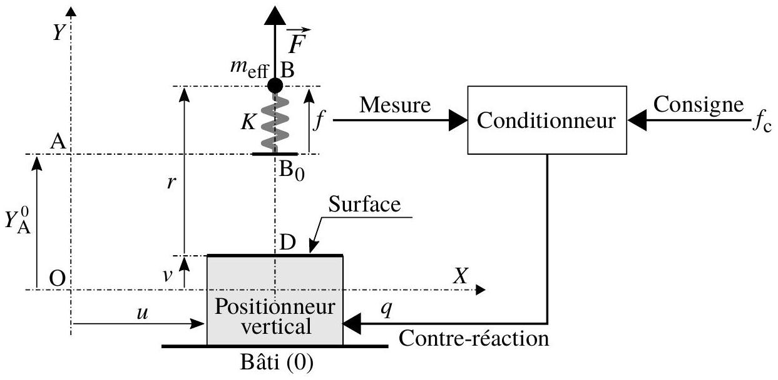
Figure 15 - Modélisation mécanique du système. La commande du positionneur vertical (élément piézoélectrique), représentée par la variable d'entrée $q$, permet de fixer l'ordonnée $v$ de la surface. La variable $q$, fonction de la différence $f_{c}−f$, constitue la contre-réaction, lorsque le système est bouclé.
- Nous imaginons que la pointe, lors de son déplacement, rencontre une "marche" formée par l'abord d'une couche atomique supplémentaire. Nous modélisons cette situation en remplaçant le terme $cos⁡ku(t)$ par la fonction échelon $H=H(t)$. Décrire (qualitativement) la réponse du système bouclé à cette sollicitation. Exprimer la limite $ε_{∞}=\lim_{+∞} ε$ et commenter ce résultat.
- La contre-réaction est maintenant de la forme :
$$v=β\left(f_{c}−f\right)+Ω_{I}\int{ } dt\left(f_{c}−f\right) \left(β=\text{ Cste };Ω_{I}=\text{ Cste }>0\right)$$
Écrire l'équation intégro-différentielle vérifiée par la variable $ε$ (avec, de nouveau, le terme $F_{1}cos⁡ku$ de l'équation (14)).
50. Nous appliquons au système ainsi bouclé la sollicitation en échelon décrite à la question (48). Déterminer la limite $ε_{∞}=\lim_{+∞} ε$ puis commenter ce résultat.
51. La surface est maintenant déplacée à la vitesse $V=\overset{˙}{u}$ constante. Nous posons $ω=kV$. Préciser à quelles conditions, portant sur $ω$, nous pouvons considérer que le système est sollicité de façon quasistatique (on raisonnera ici simplement sur le système non bouclé). Nous nous placerons maintenant toujours dans le cas d'une sollicitation quasistatique, y compris lorsque le système est bouclé.
52. Étudier la qualité de respect de la consigne dans le cas où la contre-réaction est décrite par l'équation (17).
53. Étudier la qualité de respect de la consigne dans le cas où la contre-réaction est décrite par l'équation (18).
54. Préciser pourquoi la contre-réaction décrite par l'équation (18), en comparaison à celle décrite par l'équation (17), expose le système à un risque d'instabilité.
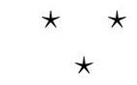

  - Les caractéristiques d'une lame sont adaptées au mode d'utilisation de l'AFM.

